

**Bacharelado - Engenharia de Software**

**PORTFÓLIO DE MODELAGEM DE DADOS**

**Leon Alves Martins**

São José dos Campos – SP

2025

**SUMÁRIO**

1. **Introdução ………………………………………………… 2**
2. **Métodos ………...………………………………………… 3**
3. **Resultados ………………………………………………... 4**
4. **Conclusão ……………………………………………….... 5**

**1. Introdução**

Este relatório apresenta o processo de modelagem de um banco de dados para gerenciar os empréstimos de livros em uma biblioteca universitária. O objetivo é representar as entidades envolvidas (Aluno, Livro, Colaborador e Empréstimo), seus atributos, relacionamentos e regras de negócio, garantindo a eficiência do sistema. O diagrama foi desenvolvido no MySql Workbench, seguindo os requisitos propostos.

**2. Métodos**

Primeiro, identifiquei as quatro entidades essenciais do sistema: Aluno, Livro, Colaborador e Empréstimo. Para cada uma, determinei seus atributos principais, como RA e nome para os alunos, ISBN e título para os livros, CPF e cargo para os colaboradores, e datas de empréstimo junto com as referências necessárias. Depois, criei as relações entre elas, assegurando que cada registro de empréstimo vinculasse corretamente um aluno, um livro e o colaborador responsável pela operação. Usei o MySQL Workbench para construir visualmente essas tabelas e seus relacionamentos, fazendo ajustes até que o modelo ficasse claro e funcional. Por fim, verifiquei se todos os dados estavam completos e se as conexões representavam de maneira prática o fluxo de trabalho.

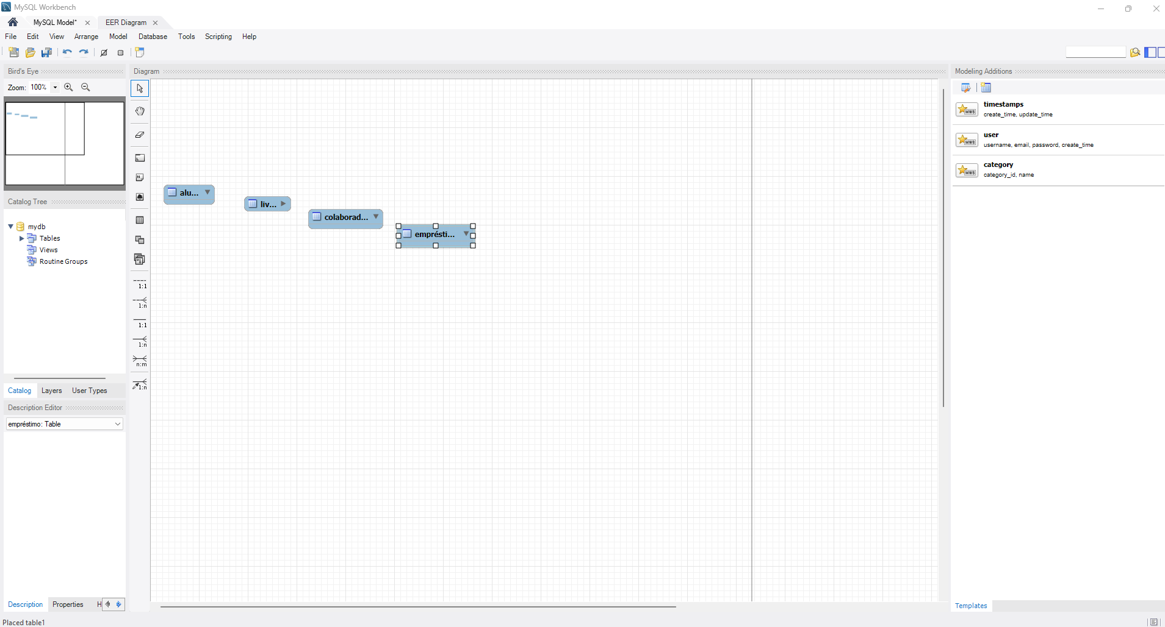

**3. Resultados**

O diagrama depois de finalizado e tendo seus atributos e linkagens corretas, ficou da seguinte forma:

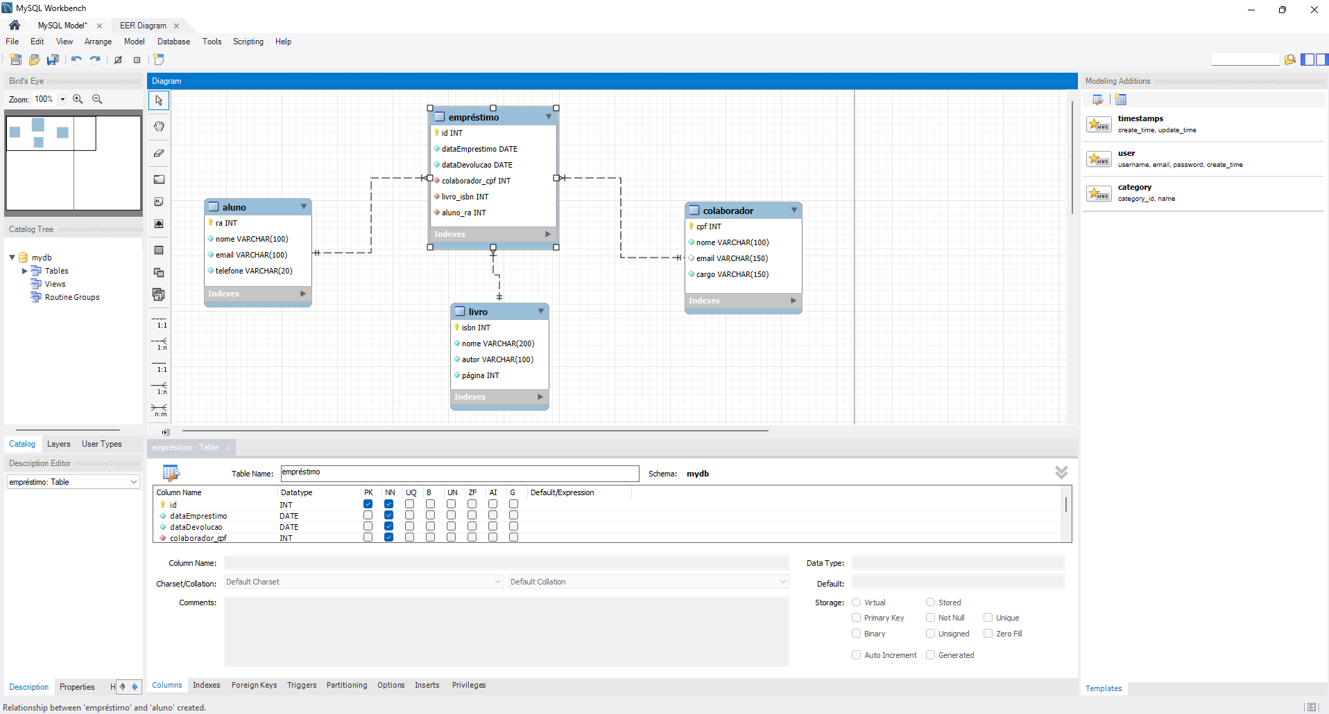

**4. Conclusão**

Desenvolver este modelo de banco de dados foi uma experiência extremamente valiosa, que me permitiu consolidar conhecimentos essenciais em modelagem de dados. Este projeto não apenas me deu confiança para criar modelos DER, mas também destacou como a organização lógica dos dados é fundamental para qualquer sistema que precise armazenar e recuperar informações de forma eficiente. Os conhecimentos adquiridos aqui certamente serão úteis em projetos futuros.